**ПРИЛОЖЕНИЕ**

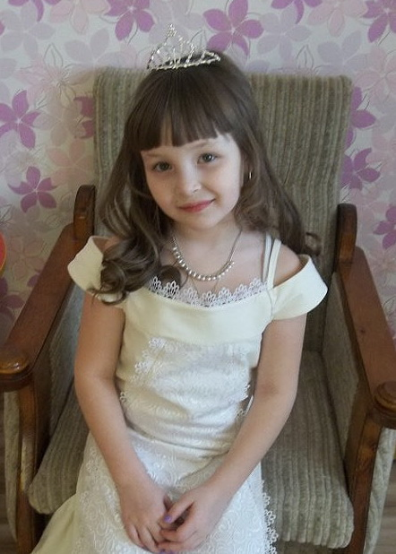 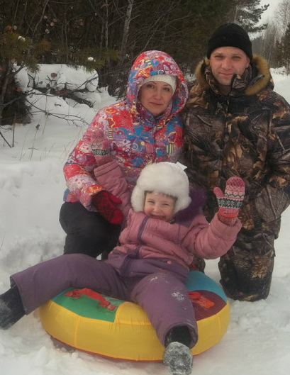

Это я Моя семья

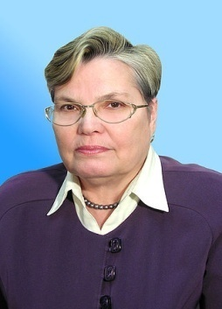

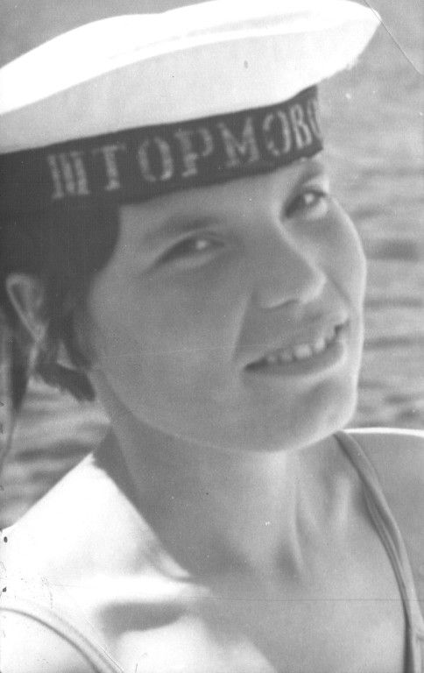

Моя бабушка –

вожатая во Всесоюзном пионерском лагере «Орлёнок»

1971 год

Моя бабушка –

Кравзе Галина Георгиевна

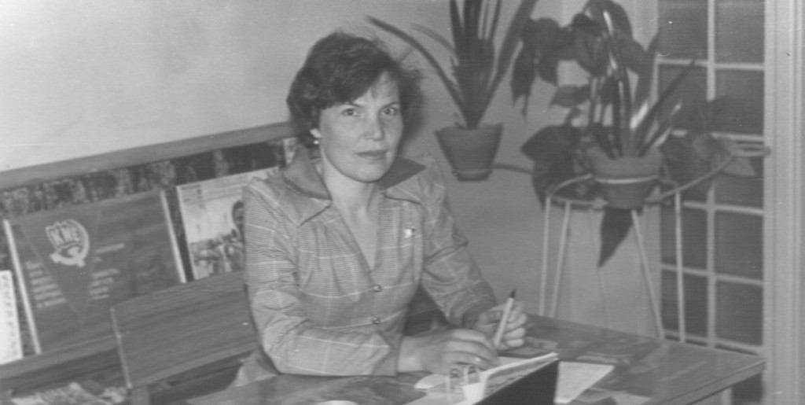

Моя бабушка –

методист во Дворце пионеров 1980 год

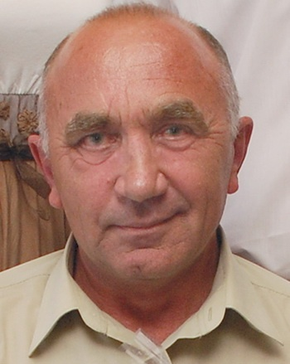 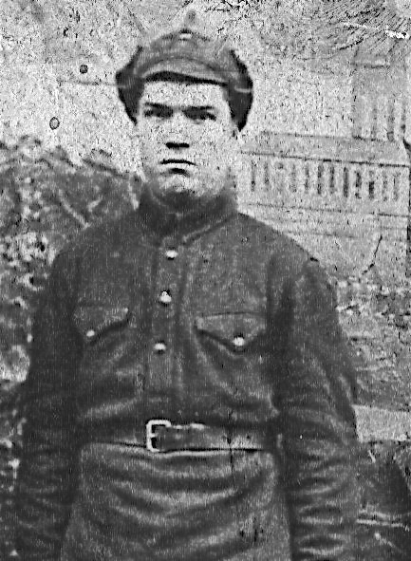

Мой прадедушка –

Юдинских Георгий Антонович

Мой дедушка –

Спиридонов Иннокентий Иванович

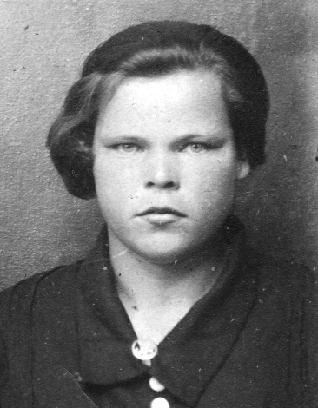

Моя прабабушка –

Юдинских Ефросинья Андреевна

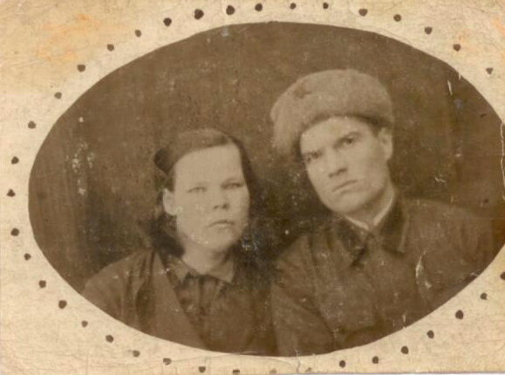

Моя прабабушка

Ефросинья Андреевна и прадедушка Георгий Антонович

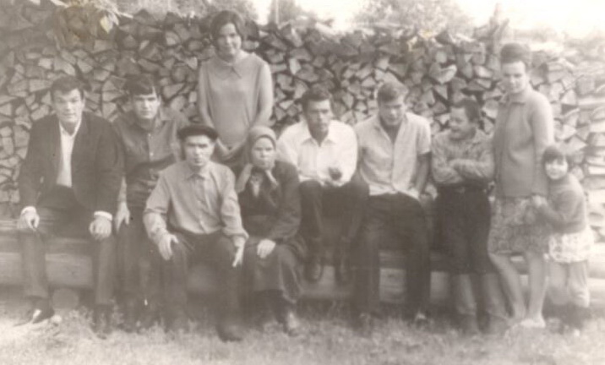

Моя прабабушка

Ефросинья Андреевна, прадедушка Георгий Антонович и их дети: Владимир, Николай, Галина, Геннадий, Анатолий, Валентин, Лидия.

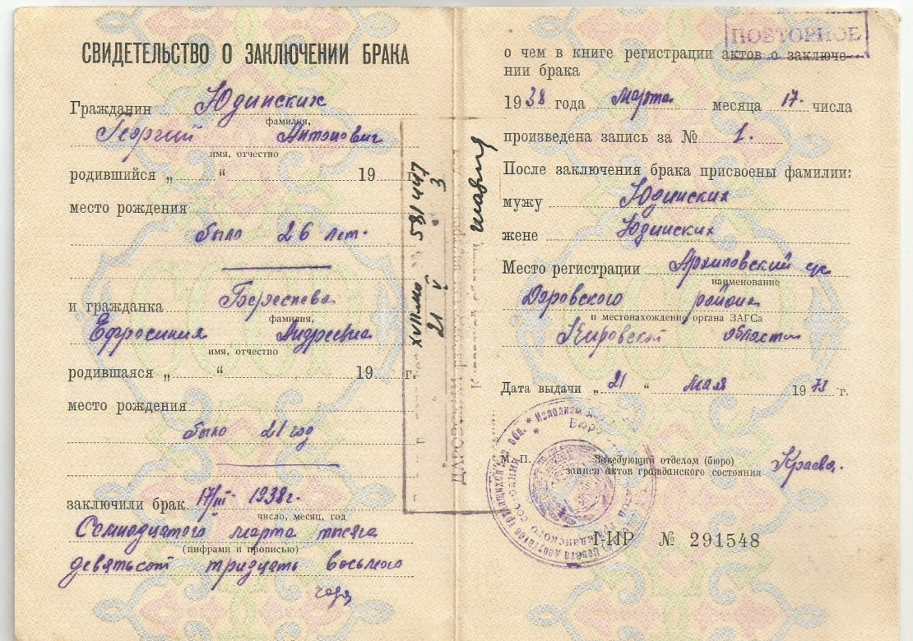

Свидетельство о заключении брака

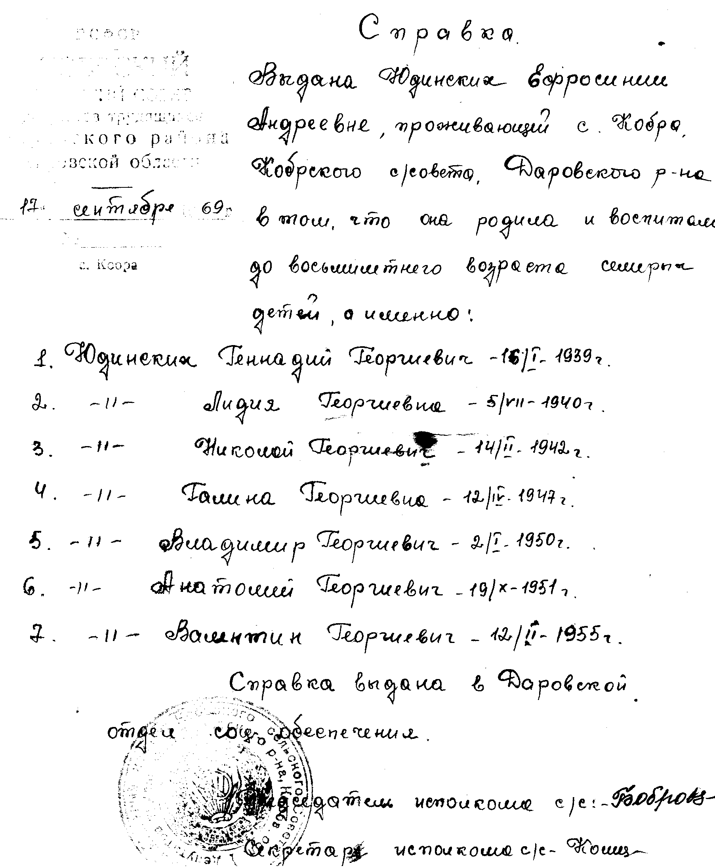

Справка о том, что моя прабабушка родила и воспитала

до восемнадцати летнего возраста семерых детей

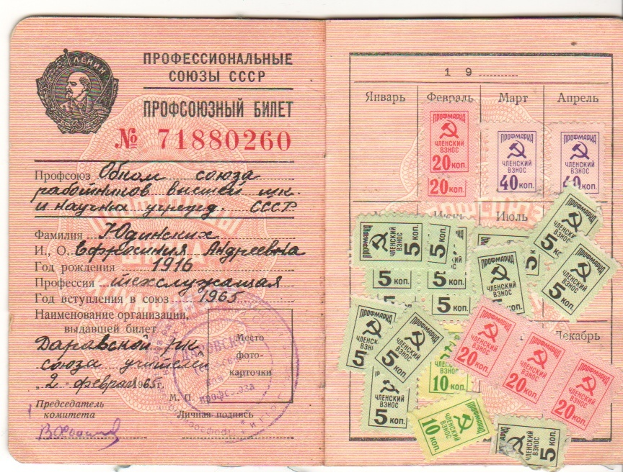

Профсоюзный билет моей прабабушки

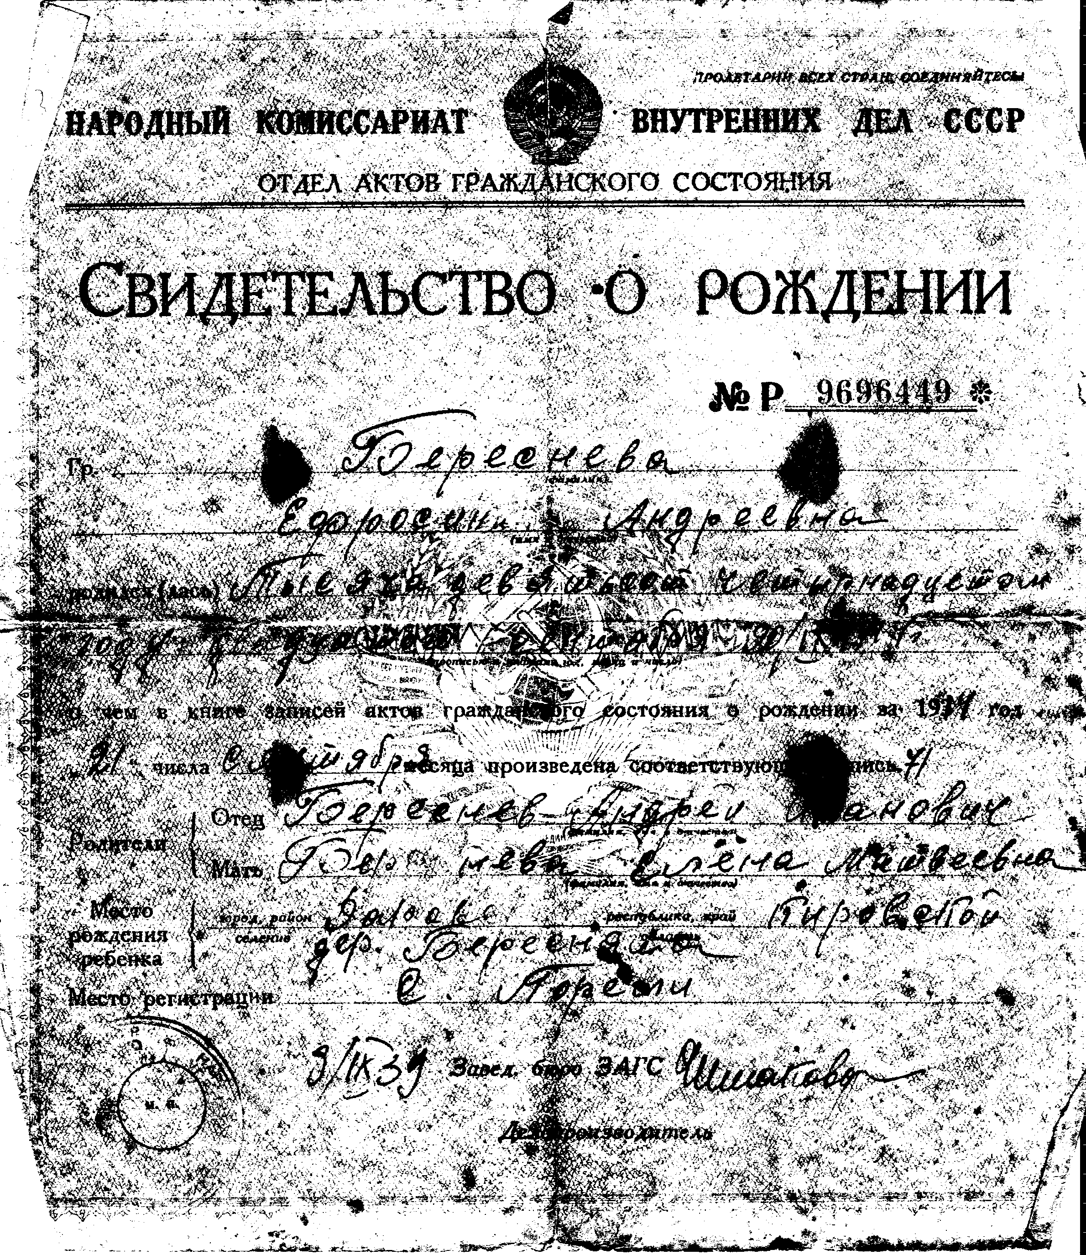

Свидетельство о рождении моей прабабушки Ефросиньи Андреевны

**СЕМЕЙНОЕ ДРЕВО**

Алиса Спиидонова

Оксана Николаевна

Спиридонова

Артем Иннокентьевич

Спиридонов

Гуров

Николай Александрович

Кравзе

Галина Георгиевна

Спиридонов Иннокентий Иванович

Валентина Федоровна

Спиридонов

Юдинских Ефросинья Андреевна

Юдинских Георгий Антонович

Гуров (Кожемякин)

Александр

(Анатолий)

Гурова (Кайгародова)

Лидия Алексеевна

Спиридонов Иван

Спиридонова Антонина

Демиденко Фёдор Несторович

Курагина Евдокия Константиновна

Береснева Елена Матвеевна

Береснев

Андрей Иванович

Елена

Антон

Алексей

Курагин Константин Павлович

Курагина Валентина Илларионовна (мачеха)

Нестор Артемье вич

(мачеха)

Устин

Степанида